BUKU JAWABAN UJIAN (BJU) UAS

***TAKE HOME EXAM* (THE) SEMESTER 2023/2024 Genap (2024.1)**

|  |  |
| --- | --- |
| Nama Mahasiswa | : Mohammad Roni Alfan |
| Nomor Induk Mahasiswa/NIM | : 052226299 |
| Tanggal Lahir | : 02 Agustus 1979 |
| Kode/Nama Mata Kuliah | : ISIP4131 / Sistem Hukum Indonesia |
| Kode/Nama Program Studi | : 311 / Ilmu Hukum |
| Kode/Nama UT-Daerah | : 74 / Malang |
| Hari/Tanggal UAS THE | : Jumat, 05 Juli 2024 |

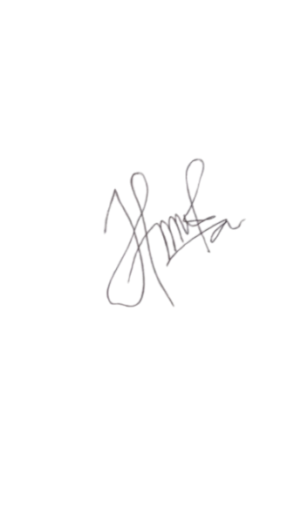

Tanda Tangan Peserta Ujian

# Petunjuk

1. Anda wajib mengisi secara lengkap dan benar identitas pada cover BJU pada halaman ini.
2. Anda wajib mengisi dan menandatangani surat pernyataan kejujuran akademik.
3. Jawaban bisa dikerjakan dengan diketik atau tulis tangan.
4. Jawaban diunggah disertai dengan cover BJU dan surat pernyataan kejujuran akademik.

KEMENTERIAN PENDIDIKAN, KEBUDAYAAN RISET, DAN TEKNOLOGI UNIVERSITAS TERBUKA

**BUKU JAWABAN UJIAN UNIVERSITAS TERBUKA**

# Surat Pernyataan Mahasiswa Kejujuran Akademik

Yang bertanda tangan di bawah ini:

Nama Mahasiswa NIM

Kode/Nama Mata Kuliah Fakultas

Program Studi

: Mohammad Roni Alfan

: 052226299

: ISIP4131 / Sistem Hukum Indonesia

: Fakultas Hukum, Ilmu Sosial dan Ilmu Politik

: Ilmu Hukum

UT-Daerah : Malang

1. Saya tidak menerima naskah UAS THE dari siapapun selain mengunduh dari aplikasi THE pada laman https://the.ut.ac.id.
2. Saya tidak memberikan naskah UAS THE kepada siapapun.
3. Saya tidak menerima dan atau memberikan bantuan dalam bentuk apapun dalam pengerjaan soal ujian UAS THE.
4. Saya tidak melakukan plagiasi atas pekerjaan orang lain (menyalin dan mengakuinya sebagai pekerjaan saya).
5. Saya memahami bahwa segala tindakan kecurangan akan mendapatkan hukuman sesuai dengan aturan akademik yang berlaku di Universitas Terbuka.
6. Saya bersedia menjunjung tinggi ketertiban, kedisiplinan, dan integritas akademik dengan tidak melakukan kecurangan, joki, menyebarluaskan soal dan jawaban UAS THE melalui media apapun, serta tindakan tidak terpuji lainnya yang bertentangan dengan peraturan akademik Universitas Terbuka.

Demikian surat pernyataan ini saya buat dengan sesungguhnya. Apabila di kemudian hari terdapat pelanggaran atas pernyataan di atas, saya bersedia bertanggung jawab dan menanggung sanksi akademik yang ditetapkan oleh Universitas Terbuka.

Malang, 05 Juli 2023

Yang Membuat Pernyataan



Mohammad Roni Alfan

**BUKU JAWABAN UJIAN UNIVERSITAS TERBUKA**

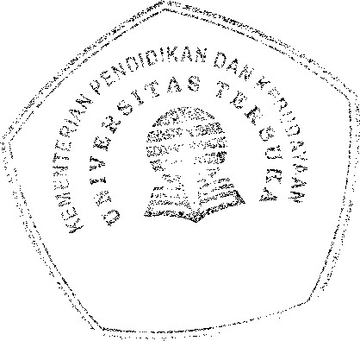

1a. Hukum Delik Adat (Adatrecht Delicten) atau Hukum Pidana Adat atau Hukum Pelanggaran Adat ialah aturan-aturan hukum adat yang mengatur peristiwa atau perbuatan kesalahan yang berakibat terganggunya keseimbangan masyarakat sehingga perlu diselesaikan (dihukum) agar keseimbangan masyarakat tidak terganggu.

1b. analisa saya terkait sistem hukum diatas adalah hukum masyarakat adat yang progresif yang diberlakukan menjadi tidak berlaku karena adanya ketidak terimaan korban yang tetap melaporkan kasus tersebut kekepolisian dan harus dproses hukum dan dan harus ditahan,dan denda tidak perlu diberlakukan kembali karena hukum delik adat yang berlaku

2a. Pada pokoknya aturan ini memuat bahwa baik pemerintah, badan hukum, lembaga sosial maupun masyarakat wajib mengurus izin penggunaan air tanah dari sumur bor atau gali paling sedikit 100 meter kubik per bulan per kepala keluarga atau penggunaan air secara bersama sama untuk menertibkan penggunaan Agar terpantau semua pemakaian sumberdaya alam alam diindonesia

2b. Jenis Tindakan Pemerintahan Dalam keadaan seperti ini, pemerintah mengeluarkan peraturan perundang-undangan. Keputusan Menteri ESDM No. 291.K/GL.01/MEM.G/2023 mengatur standar penyelenggaraan persetujuan air tanah. Peraturan ini mengatur apa yang harus dilakukan oleh pihak-pihak yang menggunakan air tanah. Pemerintah memiliki kewenangan untuk mengatur dan mengelola sumber daya alam, termasuk air tanah, seperti yang diatur dalam Undang-Undang Dasar Negara Republik Indonesia Tahun 1945 dan berbagai undang-undang lainnya.

3a. Analisis saya adalah agar Ferdi dijatuhi sanksi disiplin dan juga dipidanakan agar memberi efek jera dan bukti ketegasan hukum, walau tidak menimbulkan kerugian pada negara tetapi termasuk pelanggaran disiplin berat. Selanjutnya sebagai himbauan kepada penyedia jasa untuk memperhatikan secara seksama kegiatan-kegiatan pengadaan barang dan jasa di kemenperin. Tindak pidana untuk Ferdi maksimal pemecatan dan juga proses hukum agar ada ketegasan.

**BUKU JAWABAN UJIAN UNIVERSITAS TERBUKA**



3b. penipuan Ferdy dapat dikenai pasal penipuan berdasarkan KUHP Pasal 378, karena menipu Zulkifli dengan menawarkan proyek fiktif dan meminta uang operasional dengan janji palsu. Penggelapan Tindakan Ferdy juga dapat dikategorikan sebagai penggelapan berdasarkan KUHP Pasal 372, karena menguasai uang Zulkifli untuk kepentingan pribadi tanpa izin. Ferdy dapat dikenai pasal penipuan berdasarkan KUHP Pasal 378, karena menipu Zulkifli dengan menawarkan proyek fiktif dan meminta uang operasional dengan janji palsu. Tindakan Ferdy juga dapat dikategorikan sebagai penggelapan berdasarkan KUHP Pasal 372, karena menguasai uang Zulkifli untuk kepentingan pribadi tanpa izin

4a. Toni dapat mengajukan gugatan terhadap Andi di Pengadilan Negeri Jakarta Selatan. Adapun pengadilan tersebut memiliki kuasa atas wilayah tempat tanah tersebut berada. Dalam hal ini, Toni mempunyai hak untuk mengajukan gugatan perdata atas dasar perbuatan Andi yang melawan hukum sebagaimana diatur dalam Pasal 1365 KUHPerdata, yang menyatakan bahwa setiap perbuatan melanggar hukum yang membawa kerugian kepada orang lain mewajibkan orang yang menimbulkan kerugian tersebut untuk mengganti kerugian. Andi telah melanggar kesepakatan dengan Toni dan memalsukan bukti-bukti tanah untuk menjualnya kepada Adrian, yang merupakan tindakan melawan hukum dan merugikan hak milik Toni atas tanah tersebut. Toni dapat menuntut agar sertifikat tanah atas nama Adrian dibatalkan dan tanah tersebut dikembalikan kepadanya.

4b. Kasus Toni termasuk dalam kategori perkara perdata yang berkaitan dengan sengketa kepemilikan dan perbuatan melawan hukum. Pasal 19 Undang-Undang Nomor 5 Tahun 1960 tentang Peraturan Dasar Pokok-pokok Agraria (UUPA), yang mengatur pendaftaran tanah dan sertifikat hak milik, serta Pasal 1365 KUHPerdata tentang perbuatan melawan hukum, berfungsi sebagai dasar hukumnya. Selain itu, Pasal 263 Kitab Undang-Undang Hukum Pidana (KUHP) mengatur bahwa membuat surat palsu atau memalsukan surat yang dapat menimbulkan suatu hak atau mengakibatkan suatu kewajiban dapat dikenakan pidana penjara. Pemalsuan dokumen adalah tindak pidana. Toni dapat mengajukan laporan polisi mengenai pemalsuan Andi untuk kasus pidana.

**BUKU JAWABAN UJIAN UNIVERSITAS TERBUKA**



**BUKU JAWABAN UJIAN UNIVERSITAS TERBUKA**

